CNN Customizada vs. Rede Pré-treinada
Introdução à Aprendizagem Profunda — APS Redes Convolucionais
Aluno: Davi Sorrentino Brilhante
PyTorch 2.11.0 | CUDA 12.8 | NVIDIA RTX 4050 Laptop GPU

1. Introdução
Comparação entre uma CNN customizada (LightCNN, ~400–620K parâmetros) e a ResNet18 pré-treinada no ImageNet (~11M parâmetros) nos datasets MNIST (28×28, escala de cinza, 10 dígitos) e CIFAR-10 (32×32, RGB, 10 classes de objetos).

2. Metodologia

LightCNN
3 blocos Conv2d → BatchNorm → ReLU → MaxPool (32→64→128 filtros), seguidos de classificador Linear (256) → Dropout (0.5) → Linear (10). Regularização: BatchNorm, Dropout e Data Augmentation (CIFAR-10).

ResNet18 (fine-tuning)
Pesos pré-treinados do ImageNet. Camadas congeladas até layer3. Treináveis: layer4 + fc adaptado para 10 classes (8,4M parâmetros treináveis). Para MNIST: imagens convertidas de 1 → 3 canais e redimensionadas para 32×32.

Hiperparâmetros
 | MNIST (Light) | MNIST (ResNet) | CIFAR (Light) | CIFAR (ResNet)
Épocas | 10 | 10 | 30 | 15
Batch / LR | 128 / 1e-3 | 128 / 1e-3 | 128 / 1e-3 | 128 / 1e-3
Scheduler | — | — | StepLR(15) | StepLR(8)

3. Resultados

3.1 MNIST
Modelo | Parâmetros | Acc. Teste | Tempo
LightCNN | 390.858 | 99,36% | 178,6s
ResNet18 | 11,2M (8,4M trein.) | 97,93% | 339,8s

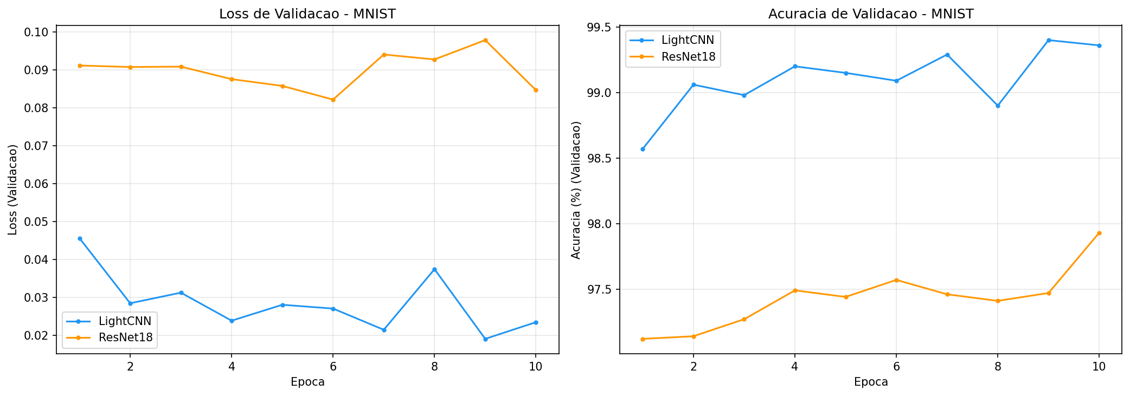
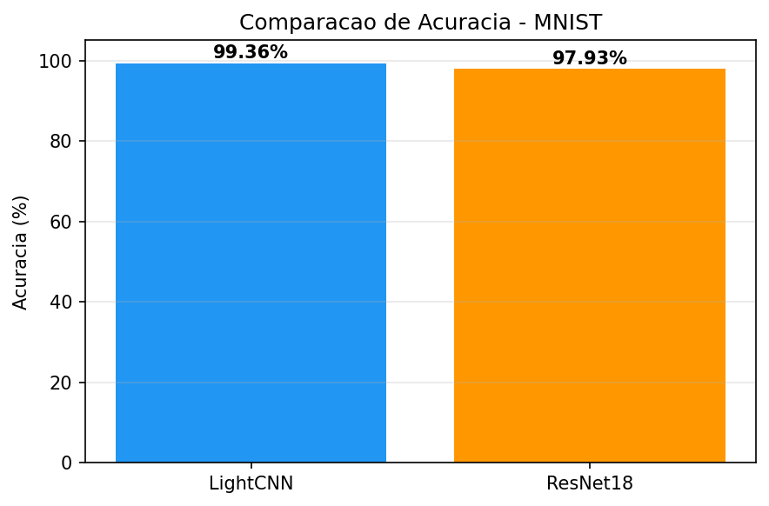
Matrizes de Confusão:
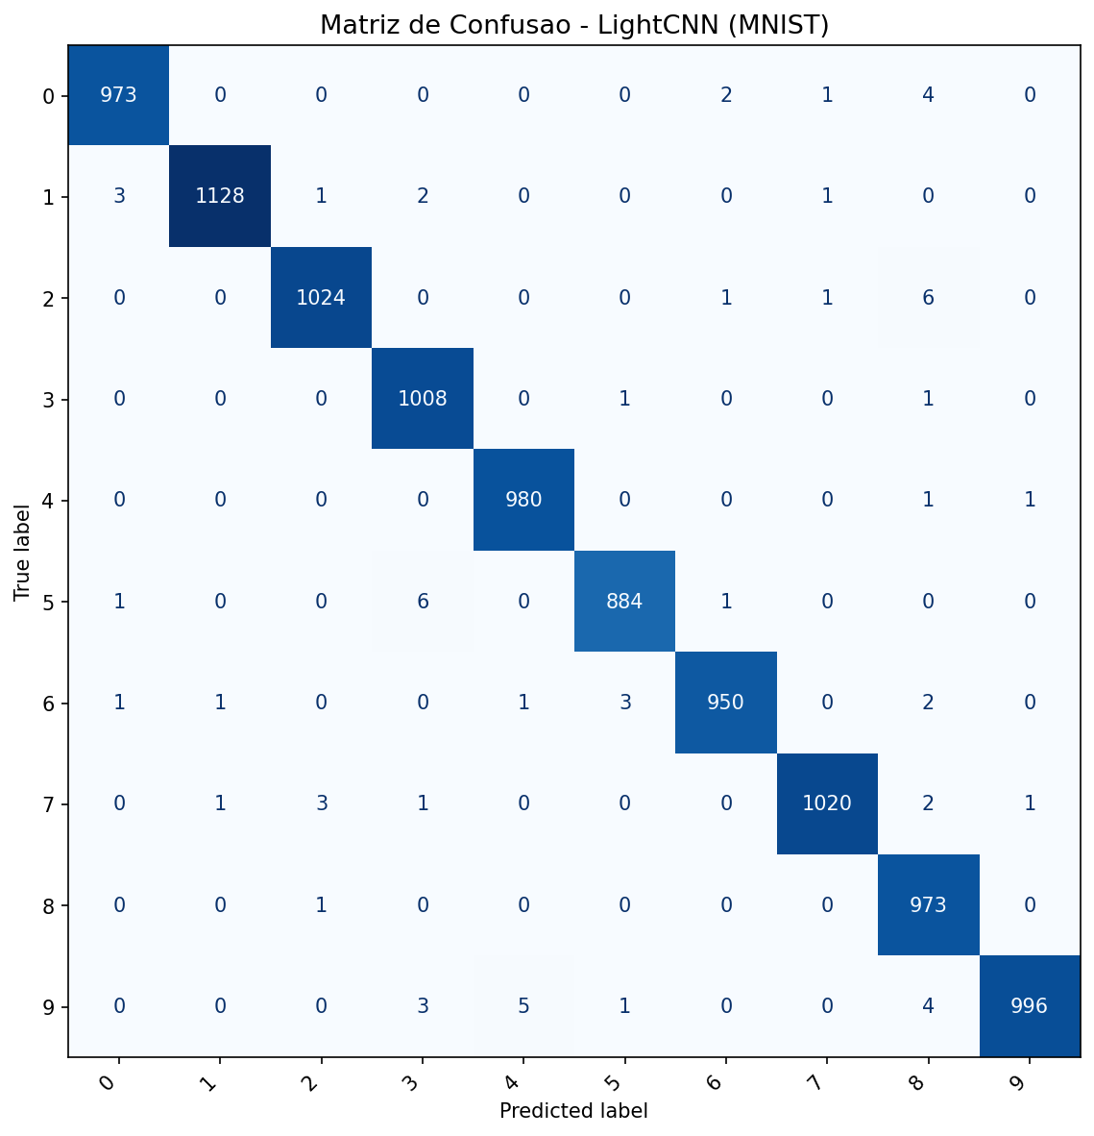
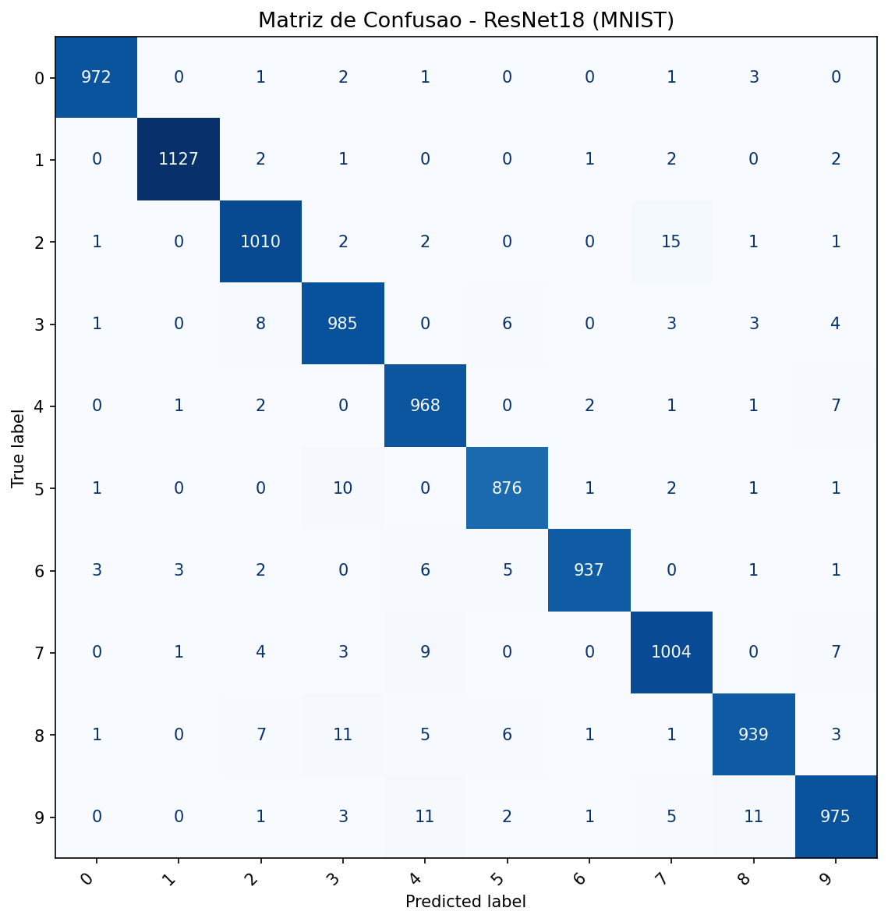

3.2 CIFAR-10
Modelo | Parâmetros | Acc. Teste | Tempo
LightCNN | 620.810 | 81,14% | 736,2s
ResNet18 | 11,2M (8,4M trein.) | 71,13% | 357,5s

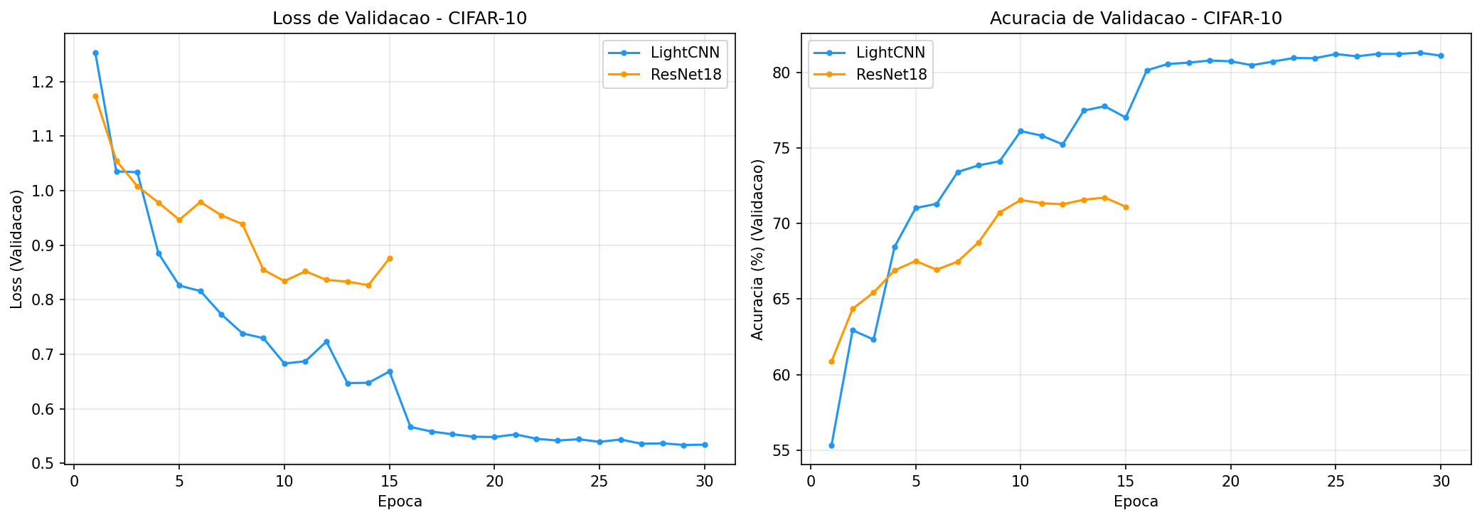
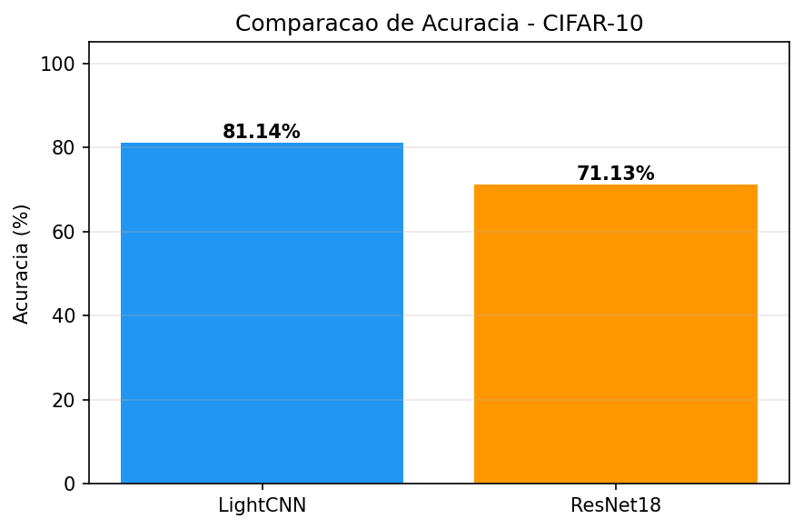
Matrizes de Confusão:
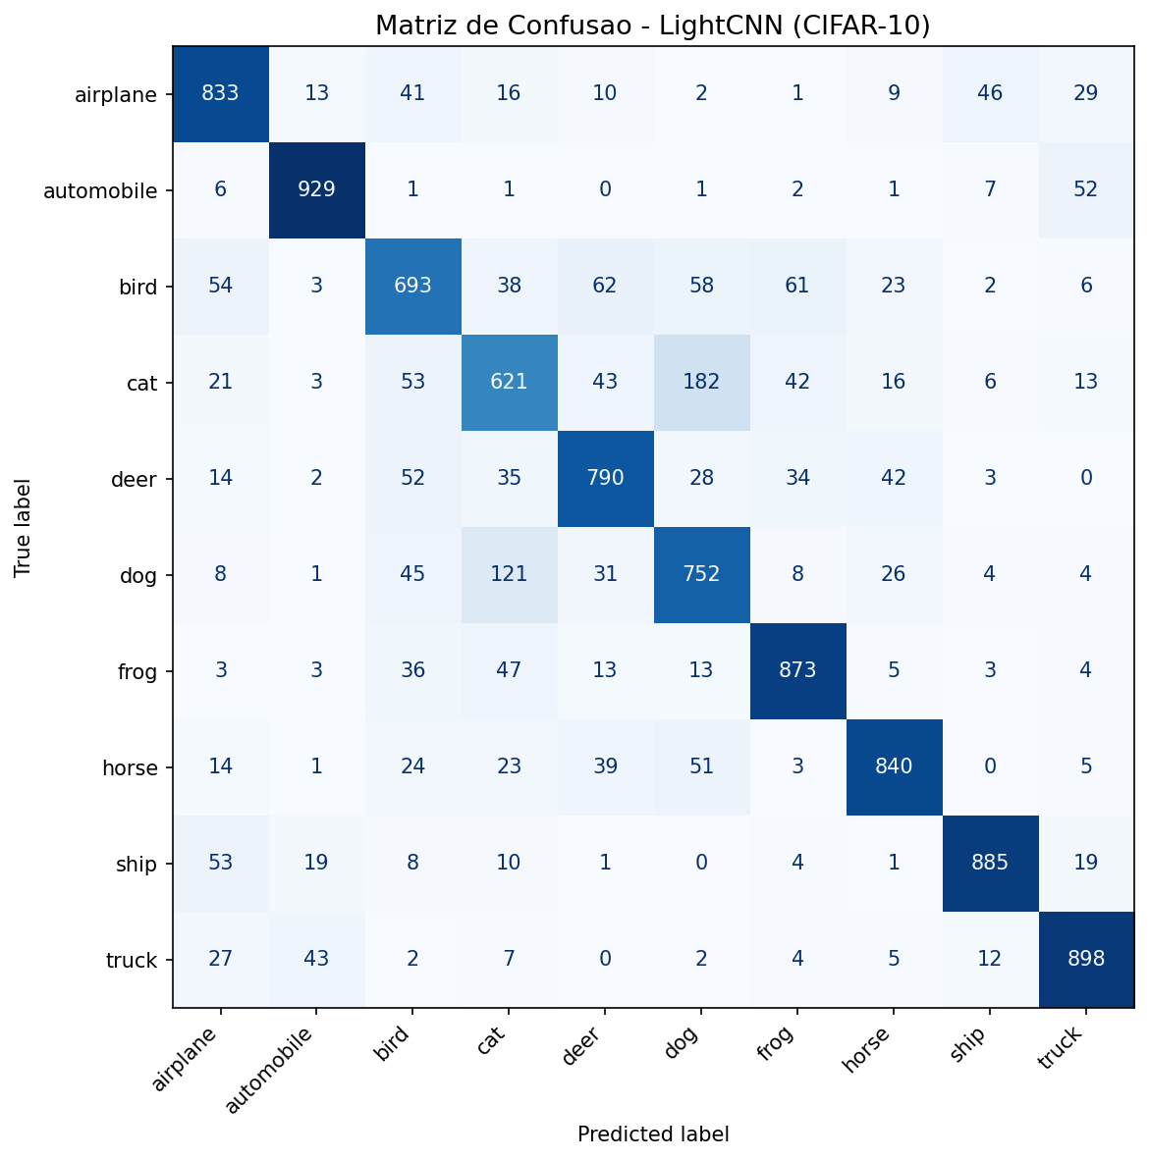
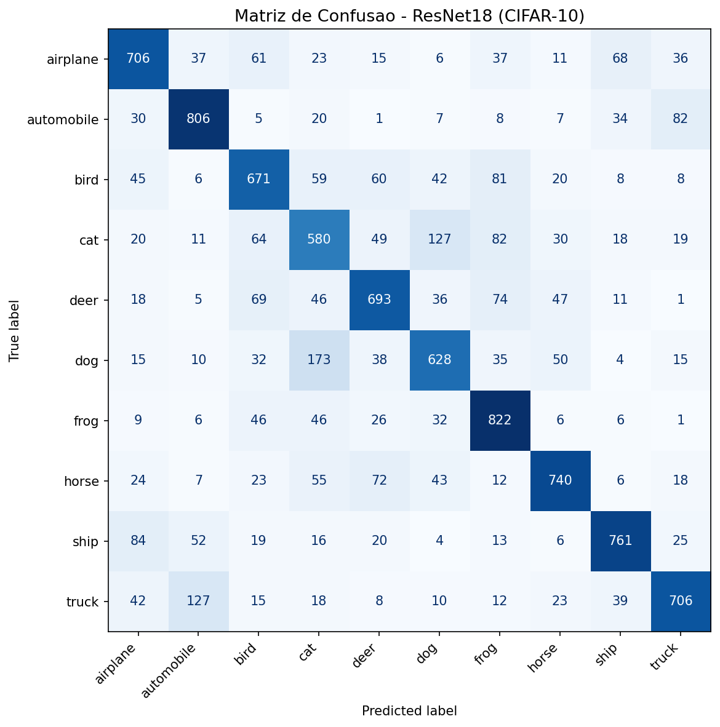

4. Discussão
A LightCNN superou a ResNet18 em ambos os datasets. As principais razões:
- Incompatibilidade de domínio: os features do ImageNet (imagens coloridas 224×224) não se transferem bem para imagens pequenas em escala de cinza (MNIST) ou baixa resolução (CIFAR-10 32×32).
- Congelamento excessivo: com camadas 1–3 congeladas, a ResNet18 não adapta os features de baixo nível às características específicas dos datasets alvo.
- Overfitting: 8,4M parâmetros treináveis são excessivos para datasets pequenos, causando divergência entre loss de treino e validação.
- Regularização eficaz da LightCNN: BatchNorm + Dropout + Data Augmentation compensam a menor capacidade da rede.
No CIFAR-10, as maiores confusões ocorrem entre cat↔dog (texturas similares em 32×32) e bird↔airplane (silhuetas parecidas).

5. Ativações dos Kernels (Desafio)
Visualização dos feature maps da LightCNN. A camada 1 detecta bordas e contornos; a camada 2 combina padrões (curvas, junções); a camada 3 captura representações abstratas e semânticas.
MNIST:
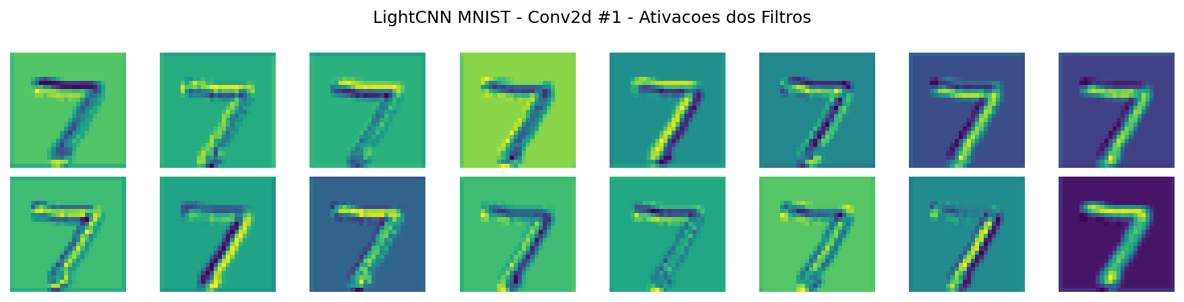
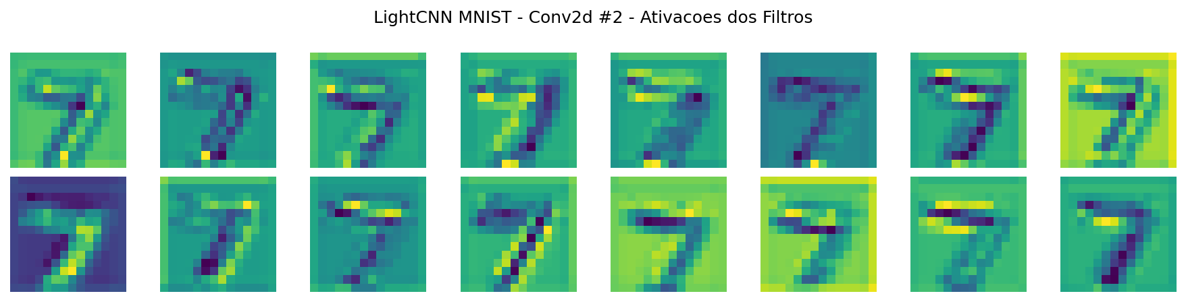
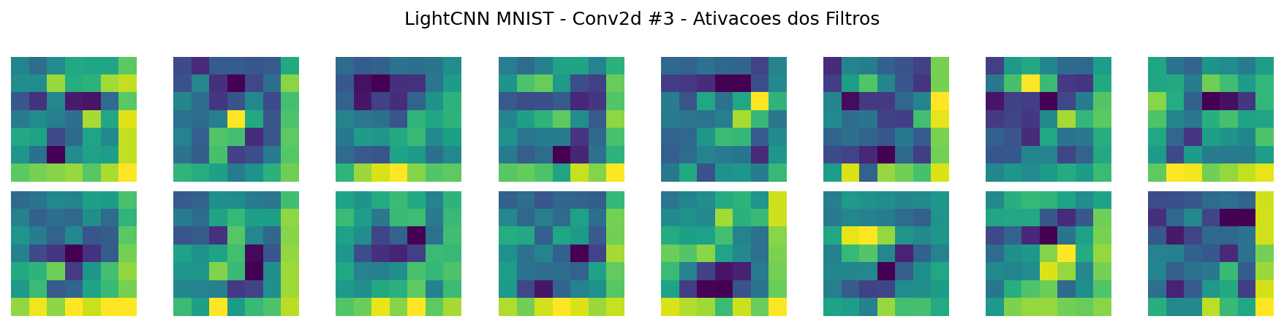
CIFAR-10:
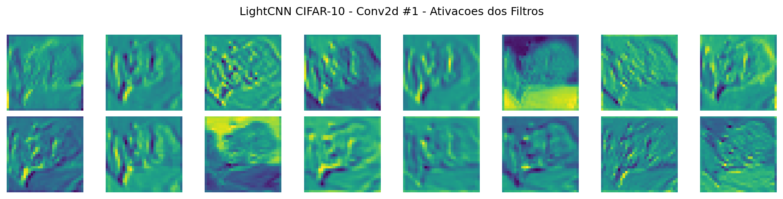
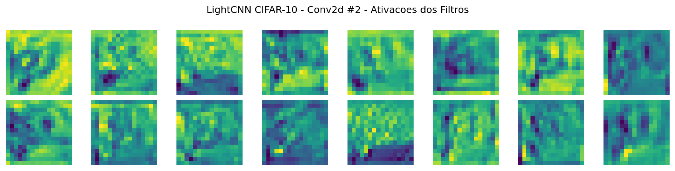
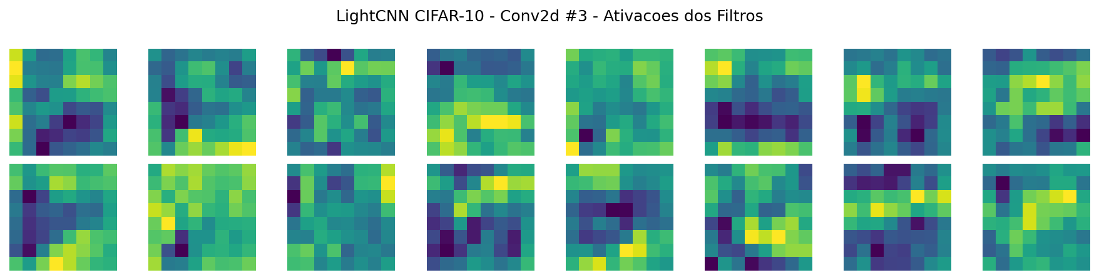

6. Melhorias Possíveis

LightCNN
- Arquitetura mais profunda (4–5 blocos) com skip connections
- Data augmentation avançada (Cutout, MixUp, CutMix)
- CosineAnnealingLR + mais épocas (100–200)
- Weight Decay (L2 = 1e-4)

Fine-tuning da ResNet18
- Gradual unfreezing (descongelar camadas progressivamente)
- Redimensionar imagens para 224×224 (resolução nativa)
- Normalização do ImageNet + learning rate diferenciado por camada
- Alternativas mais leves: EfficientNet-B0, MobileNetV3

7. Conclusão
Uma CNN simples e bem regularizada pode superar uma rede pré-treinada quando o domínio de origem é incompatível, a estratégia de fine-tuning não é otimizada, e o dataset é simples o suficiente. A LightCNN alcançou 99,36% no MNIST e 81,14% no CIFAR-10. Para benefícios reais do transfer learning, seria necessário adaptar a resolução, normalização e estratégia de descongelamento.

Referências
- He, K. et al. (2015). Deep Residual Learning for Image Recognition. arXiv:1512.03385.
- Krizhevsky, A. (2009). Learning Multiple Layers of Features from Tiny Images.
- LeCun, Y. et al. (1998). The MNIST Database of Handwritten Digits.
- Simonyan, K., Zisserman, A. (2014). Very Deep Convolutional Networks. arXiv:1409.1556.

